Ministerul Educației și Cercetării al Republicii Moldova

Universitatea Tehnică a Moldovei

Facultatea Calculatoare, Informatică și Microelectronică

Departamentul Ingineria Software și Automatică

**RAPORT**

**Lucrarea de laborator nr.4**

**La Ciruite și Dispozitive Electrice**

*Tema: Studierea sursei de alimentaţie electrică de putere mică*

Grupa academică: TI-211

A efectuat: Popa Cătălin

A verificat: Lupan Cristian

Chișinău 2022

**1. Scopul lucrării:** a studia procesul redresării în scheme de redresare electronice monofazate du diode semiconductoare; a urmări influența filtrelor asupra formei și valorii tensiunii redresate.

**2. Schemele circuitelor electrice:**

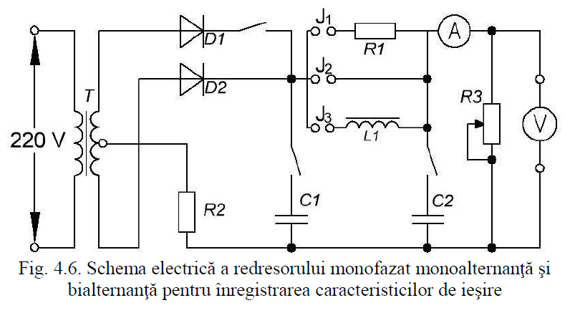

**3. Tabelele cu datele experimentale**

**Tabelul 4.1**

**Redresor cu diferite filtre**

|  |  |  |  |  |  |  |  |  |  |  |  |  |  |
| --- | --- | --- | --- | --- | --- | --- | --- | --- | --- | --- | --- | --- | --- |
| **I0, mA** | | **7** | **10** | **15** | **20** | **30** | **40** | **50** | **60** | **70** | **80** | **90** | **100** |
| U 0, V | Fără filtru | 2.36 | 2.25 | 2.17 | 2.10 | 1.94 | 1.81 | 1.70 | 1.58 | 1.43 | 1.31 | 1.18 | 1.04 |
| Cu filtru C | 6.71 | 6.48 | 6.12 | 5.86 | 5.32 | 4.82 | 4.25 | 3.78 | 3.35 | 2.90 | 2.48 | 2.01 |
| Cu filtru CC | 6.74 | 6.49 | 6.20 | 5.87 | 5.35 | 4.89 | 4.49 | 4.06 | 3.68 | 3.31 | 2.92 | 2.58 |
| Cu filtru R | 2.26 | 2.14 | 2.06 | 1.93 | 1.69 | 1.46 | 1.25 | 0.98 | 0.80 | 0.55 | 0.39 | - |
| Cu filtru RC | 6.40 | 6.01 | 5.53 | 5.20 | 4.23 | 3.52 | 2.81 | 2.15 | 1.59 | 0.96 | 0.40 | - |
| Cu filtru CRC | 6.66 | 6.37 | 5.95 | 5.51 | 4.92 | 4.30 | 3.79 | 3.19 | 2.75 | 2.23 | 1.73 | 1.25 |

**Tabelul 4.2**

**Redresor monofazat dubla-alternanta cu priza mediana in secundarul transformatorului**

|  |  |  |  |  |  |  |  |  |  |  |  |  |  |
| --- | --- | --- | --- | --- | --- | --- | --- | --- | --- | --- | --- | --- | --- |
| **I0, mA** | | **7** | **10** | **15** | **20** | **30** | **40** | **50** | **60** | **70** | **80** | **90** | **100** |
| U 0, V | Fără filtru | 4.75 | 4.69 | 4.61 | 4.51 | 4.39 | 4.25 | 4.14 | 4.03 | 3.87 | 3.78 | 3.63 | 3.50 |
| Cu filtru C | 7.02 | 6.91 | 6.70 | 6.50 | 6.16 | 5.85 | 5.56 | 5.34 | 5.07 | 4.88 | 4.63 | 4.40 |
| Cu filtru CC | 6.99 | 6.84 | 6.66 | 6.45 | 6.10 | 5.83 | 5.56 | 5.32 | 5.07 | 4.82 | 4.61 | 4.39 |
| Cu filtru R | 4.62 | 4.53 | 4.43 | 4.30 | 4.02 | 3.74 | 3.48 | 3.25 | 3.04 | 2.78 | 2.53 | 2.45 |
| Cu filtru RC | **6.82** | **6.60** | **6.28** | **5.97** | **5.47** | **5.06** | **4.67** | **4.22** | **3.86** | **3.58** | **3.20** | **2.91** |
| Cu filtru CRC | 6.96 | 6.80 | 6.54 | 6.29 | 5.82 | 5.43 | 5.04 | 4.67 | 4.32 | 3.95 | 3.57 | 3.32 |

**Tabelul 4.3**

**Redresor moonofazat dubla-alternanta in punte**

|  |  |  |  |  |  |  |  |  |  |  |  |  |  |
| --- | --- | --- | --- | --- | --- | --- | --- | --- | --- | --- | --- | --- | --- |
| **I0, mA** | | **7** | **10** | **15** | **20** | **30** | **40** | **50** | **60** | **70** | **80** | **90** | **100** |
| U 0, V | Fără filtru | 4.17 | 4.13 | 4.11 | 4.08 | 4 | 3.98 | 3.92 | 3.87 | 3.83 | 3.82 | 3.80 | 3.79 |
| Cu filtru C | 6.60 | 6.50 | 6.41 | 6.29 | 6.14 | 5.98 | 5.84 | 5.73 | 5.74 | 5.53 | 5.39 | 5.32 |
| Cu filtru CC | 6.61 | 6.55 | 6.46 | 6.41 | 6.28 | 6.21 | 6.16 | 6.08 | 5.96 | 5.88 | 5.80 | 5.72 |
| Cu filtru R | 4.08 | 4.01 | 3.90 | 3.82 | 3.69 | 3.54 | 3.37 | 3.28 | 3.12 | 2.98 | 2.85 | 2.77 |
| Cu filtru RC | 6.33 | 6.16 | 5.94 | 5.75 | 5.39 | 5.07 | 4.76 | 4.49 | 4.27 | 4 | 3.77 | 3.54 |
| Cu filtru CRC | 6.53 | 6.42 | 6.29 | 6.15 | 5.93 | 5.71 | 5.50 | 5.30 | 5.10 | 4.91 | 4.71 | 4.49 |

**Redresor fara filtru:**

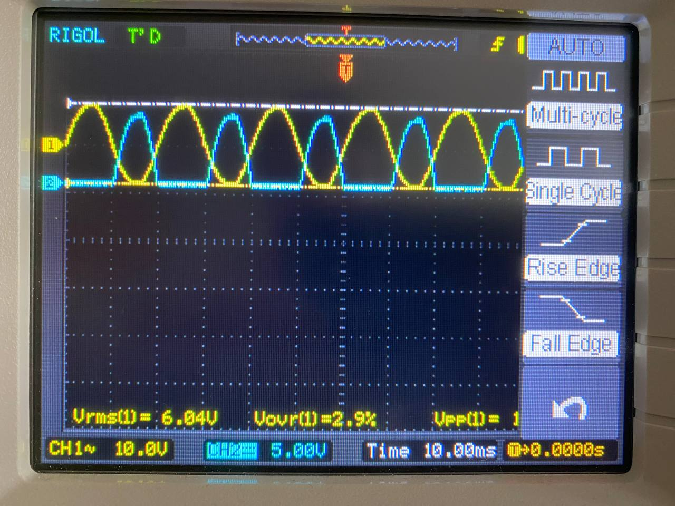

**Redresor fara filtru dubla alternanta**

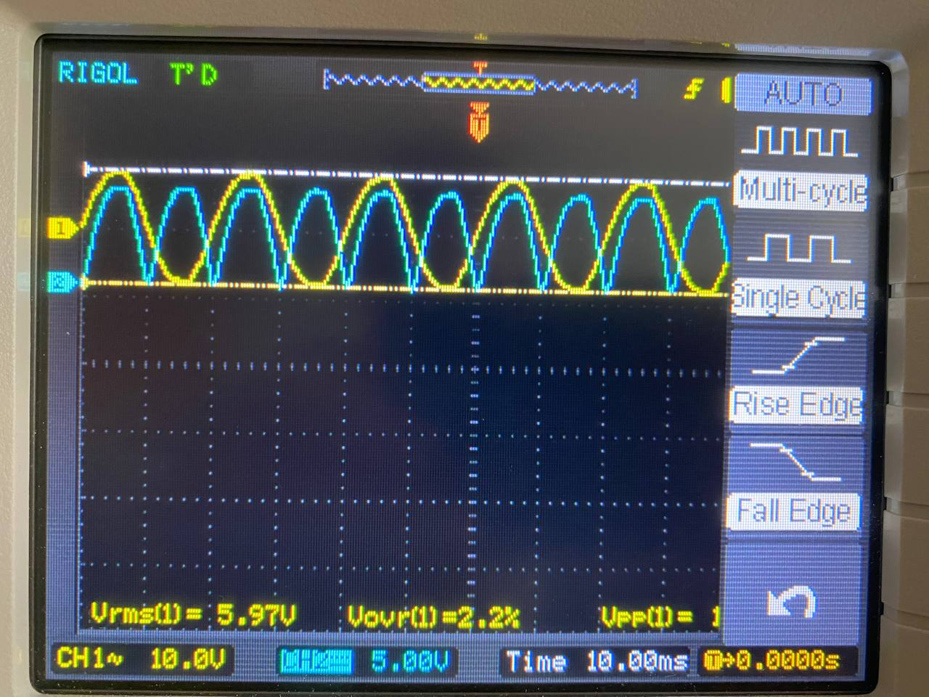

**Redresor cu filtru pentru D1:**

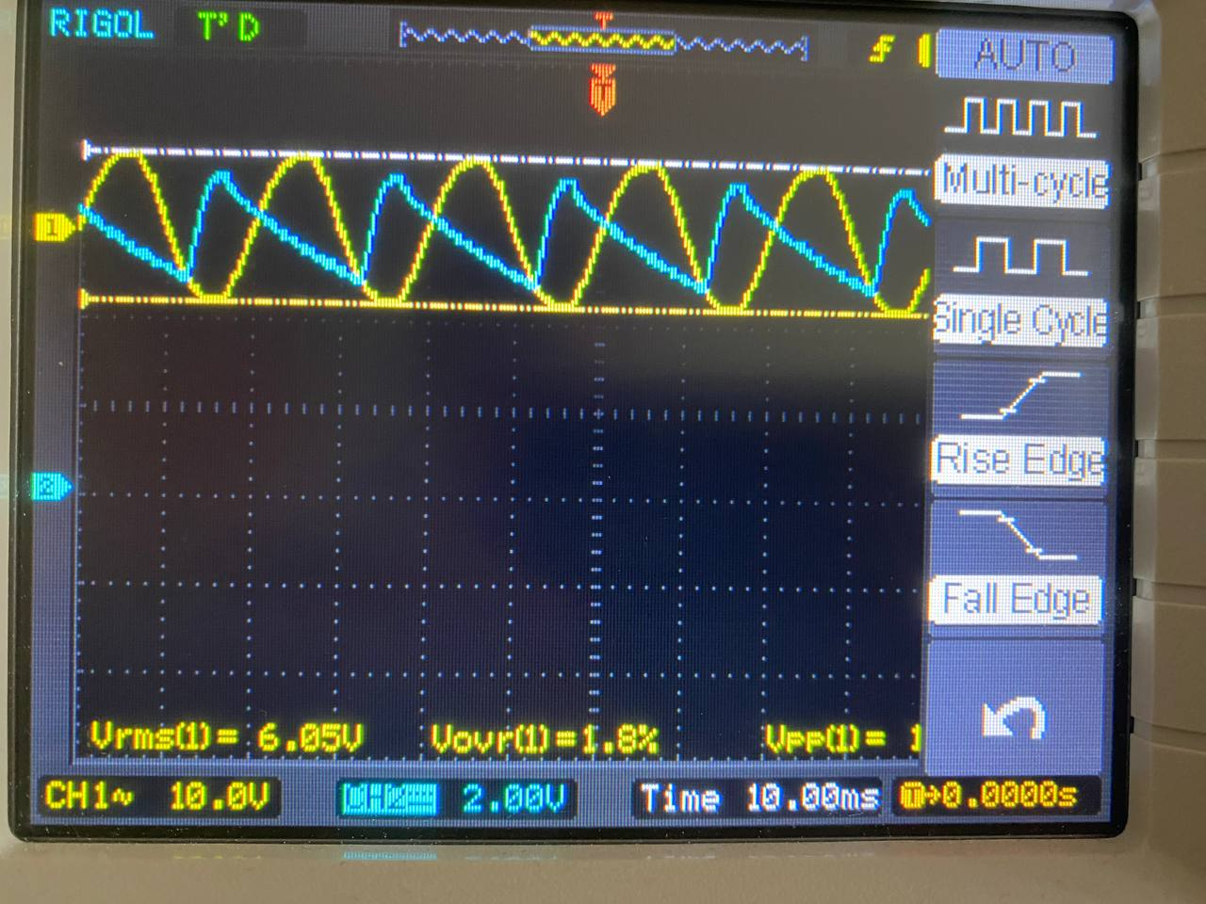

**Redresor cu filtru pentru D2:**

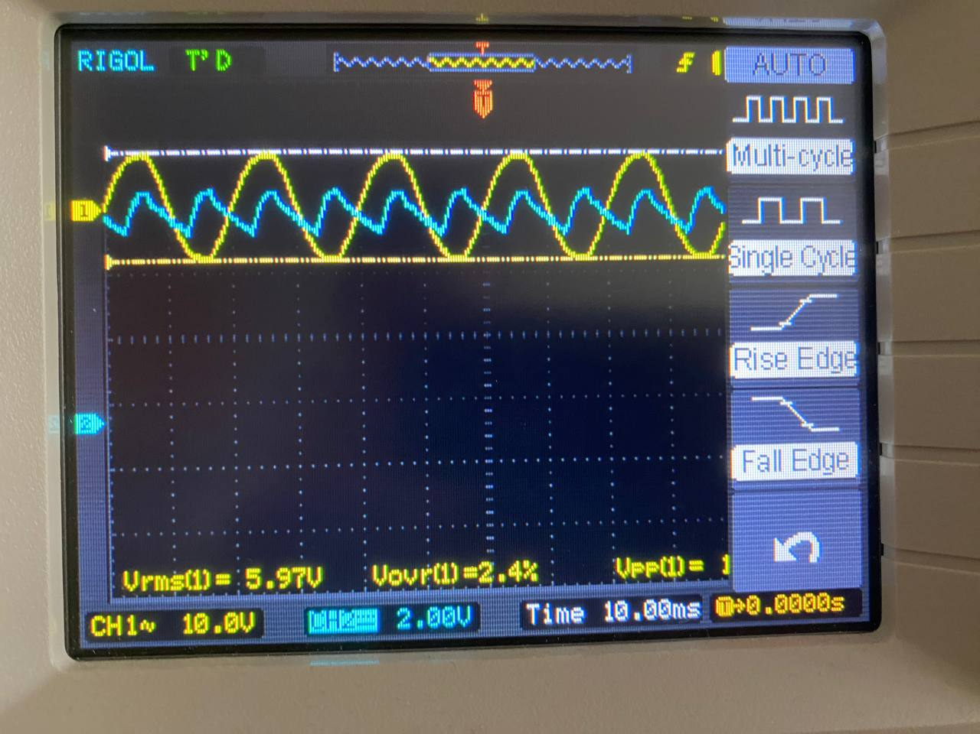

**Tabelul 4.4**

**Date experimentale pentru determinarea coeficientului de netezire a filtrului la diferite valori ale curentului de sarcina**

|  |  |  |  |  |  |  |  |
| --- | --- | --- | --- | --- | --- | --- | --- |
| **Schema redresorului** | **dublă alternanță;** | **q1 = 0.67;** | **filtrul RC** |  |  |  | |
| **I0, mA** | **10** | **20** | **40** | **60** | **70** | **80** | **90** |
| **U0 ieș = U0, V** | 6.60 | 5.97 | 5.06 | 4.22 | 3.86 | 3.58 | 3.20 |
| **U1 ieș = 0.5 Vpp, V** | 130*10-3 | 220*10-3 | 380*10-3 | 500*10-3 | 560*10-3 | 600*10-3 | 650*10-3 |
| **q2 = U1 ieș / U0 ieș** | 0.019 | 0.03 | 0.07 | 0.118 | 0.145 | 0.167 | 0.203 |
| **S = q1 / q2** | 0.028 | 0.044 | 0.104 | 0.176 | 0.216 | 0.250 | 0.303 |

**Concluzie**

În urma efectuării lucrării de laborator am studiat materialul teoretic din lucrarea surse de alimentarede putere mica, am acumulat cunoștințe noi privind principiul de funcționare, caracteristicile și parametriischemelor electronice de redresare monofazate pe bază de diode semiconductoare.Prin urmare, am înțeles mai bine principiile de bază al circuitelor electrice și mi-am aprofundatcunoștințele a principiul de funcționare al diodelor.